ПИСКУЛЬКА

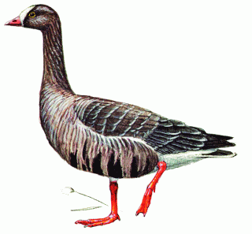

Статус.
Редкий пролетный вид с сокращающейся численностью. Внесен в Красную книгу МСОП (VU), Красную книгу РФ.

Распространение.
Южные тундры и северная часть тайги Евразии. Встречается на пролете в Республике Башкортостан и Курганской области.
В горно-лесной зоне Челябинской области пискулька отмечалась в 1920-х гг. в качестве пролетного и залетного вида, в 1993-1994 гг. наблюдалась здесь на осенней миграции. Ежегодно регистрируется на осеннем пролете в Октябрьском р-не, на весеннем пролете была отмечена в Брединском и Кунашакском р-нах.

Численность.
Еще в 1990-х гг. в Брединском р-не во время весенней миграции отмечали стаи до 500-800 особей, в Октябрьском р-не во время осенней миграции - стаи до 100 особей. В последние годы число пролетных птиц значительно сократилось.

Биология.
Гнездится по берегам рек в лесотундре и кустарниковой тундре. Гнезда устраивает среди кустарников и камней. В кладке 4-7 яиц. На пролете встречается моновидовыми стаями или вместе с белолобыми гусями, останавливается на отдых и кормежку на берегах водоемов, лугах, полях и других местообитаниях, где нет высокой растительности.

Лимитирующие факторы.
Климатические условия региона, браконьерство в местах гнездования, пролета и зимовки.

Меры охраны.
Добыча запрещена. Необходим запрет охоты на все виды гусей на путях пролета пискульки. В местах регулярных остановок на пролете целесообразны организация сезонных заказников и создание кормовых угодий (нераспаханного жнивья).

